**به نام خدا**

**گزارش پروژه نهایی هوش محاسباتی**

**نام: ایمان سلطانی جهانگیرنیا**

**شماره دانشجویی: 220797060**

**نام استاد: دکتر قاسمی**

**عنوان پروژه:**

**پیدا کردن بهترین محل برای تاسیس ایستگاه آتش نشانی با استفاده از الگوریتم ژنتیک**

**شرح مسئله:**

برای یک مرکز آتش نشانی دسترسی سریع به همه ی نقاط به ویژه نقاط حادثه خیز بسیار اهمیت دارد و مهم ترین مولفه برای سنجیدن آن فاصله تا نقاط مختلف شهر است.

برای پیدا کردن نقطه ای مناسب برای تاسیس یک مرکز آتش نشانی میخواهیم نقطه ای از شهر را پیدا کنیم که علی رغم نزدیکی به تمامی نقاط شهر به نقاط حادثه خیز نزدیک تر باشد.

برای انجام اینکار با استفاده از یک دیتاست که شامل لیستی از حوادث آتش سوزی رخ داده در یک شهر است و الگوریتم ژنتیک بهترین محل برای تاسیس مرکز آتش نشانی را پیدا کنیم.

لینک دیتاست: [Fire Incidents - dataset by townofcary | data.world](https://data.world/townofcary/fire-incidents)

**پیاده سازی:**

مدل سازی این مسئله به مدل الگوریتم ژنتیک به شکل زیر میباشد:

**جمعیت اولیه:** انتخاب تصادفی 30 موقعیت جغرافیایی در بازه ی بیشترین و کمترین طول و عرض جغرافیایی موجود در دیتاست

**ترکیب:** انتخاب بهترین والدین از جمعیت و تعویض طول یا عرض والدین

**جهش:** تغییر طول یا عرض فزرندان تولید شده با احتمال 2 درصد

**تابع ارزیابی:** شایسته ترین نقطه ی جغرافیایی (والد)، نقطه ای است که جمع فواصل آن از تمام نقاط حادثه در دیتاست کمتر باشد. (هزینه بر حسب کیلومتر)

فرمول محاسبه فاصله بین دو نقطه جغرافیایی:

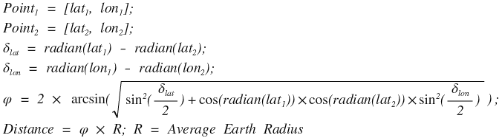

نتیجه:

بعد از 500 بار تولید نسل جدید الگوریتم را متوقف کردم و نمودار زیر هزینه (تابع ارزیابی) بهترین نقطه در هر نسل را برای این 500 نسل تولید شده نشان میدهد

کد پیاده سازی به همراه فایل اکسل داده های خروجی نیز در کنار این گزارش میباشند.

نقطه شروع برنامه کلاس Main.java است که در آن ابتدا لیست نقاط جغرافیایی را از آن میخواند و سپس جمعیت اولیه را تولید کرده و عملیات های تولید نسل را شروع میکند و در نهایت خروجی را در یک فایل اکسل ذخیره میکند.